多媒體程式設計-期末專案進度報告1
組別:9
組員(學號與姓名):
11344118王婷宣
11344136陳羽蕎
11344138陳品妤
11344140李羽涵
工作分配:
王婷宣:index、products、product
陳羽蕎:商品設計、詳細內容介紹
陳品妤:導覽列、remind
李羽涵:cart、checkout

- 期末專案主題
本專案主題在打造以巴斯克蛋糕為主的B2C電子商務網站，品牌名稱為「烤焦」。主要產品包含巴斯克蛋糕、乳酪蛋糕等甜品。

- 期末專案的特色
- 使用乾淨簡潔得介面設計，讓使用者每一步操作過程都能流暢的進行。
- 導覽列設計分類清晰明確，提升使用效率。

- 網頁版面設計
畫出網站中2個網頁之版型設計圖: 首頁與商品頁面
- 要使用工具繪製。例如: Figma (https://www.figma.com/), Balsqmiq (https://balsamiq.com/), Draw IO https://app.diagrams.net/ ....或其他
- 需使用文字簡單說明網頁設計
(如同期中專案網站介面設計圖)
Index：
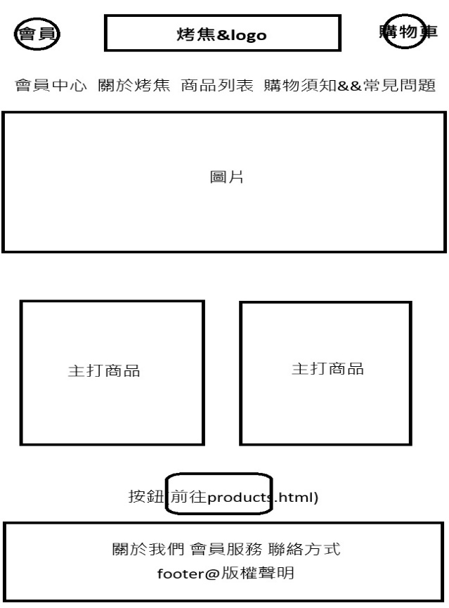
Products：
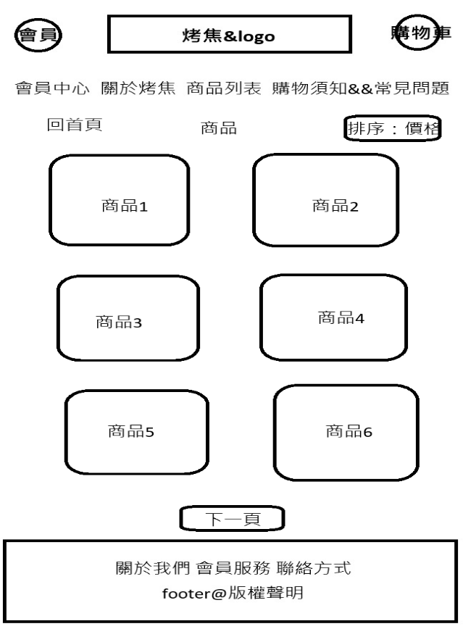

- 預計的網站功能
//首頁
Index：彈出式廣告視窗(網站載入後顯示促銷或活動資訊)、網站導覽列、首頁主視覺區塊(活動橫幅或主打商品)、會員系統
//關於烤焦
About：烤焦品牌介紹、組員介紹
//商品
Products：顯示所有商品、點擊商品可進入商品詳細頁
Product：商品圖片、詳細介紹、價格數量、加入購物車
//購物車
Cart：顯示已加入商品、修改刪除商品、小計與總金額
//結帳
Checkout：訂單資料、訂單完成
//購物須知&&常見問題
Remind：購物須知、常見問題、隱私政策
- 網站架構圖
使用者
▼
首頁 index
會員登入 / 登出
商品列表 products.html
商品詳細 product.html│
加入購物車
購物車 cart.html
修改數量
刪除商品
計算總金額
結帳 checkout.html
填寫訂單資料
訂單完成（清空購物車）

- 購物流程圖
(從登入至完成訂單之流程)

